Boletín de prensa, 16 de febrero de 2015
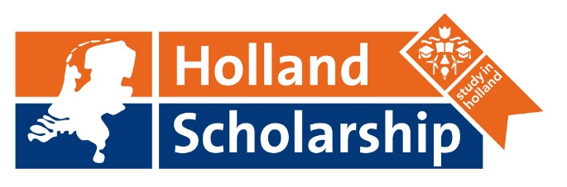
Nuevo programa de becas de Holanda aumentará la movilidad estudiantil
A partir de hoy inicia la convocatoria del ‘Holland Scholarship’, un nuevo programa de becas para estudiar en los Países Bajos.
Cada año 768 estudiantes talentosos de países no-Europeos tendrán la oportunidad de cursar una licenciatura o una maestría en los Países Bajos con el apoyo de la beca. Adicionalmente, 768 estudiantes holandeses podrán tener una estancia de estudios, de prácticas profesionales o de investigación de 3 meses o más en un país fuera del Área Económica Europea. El objetivo del programa del Holland Scholarship es aumentar el perfil de la educación superior holandesa e incrementar la movilidad estudiantil, tanto para estudiantes internacionales como para holandeses.
Programa de becas nacional de los Países Bajos
El programa del Holland Scholarship es el nuevo programa nacional de becas de Holanda. La mitad de los fondos proviene del Ministerio de Educación, Cultura y Ciencias de los Países Bajos, la otra mitad del VSNU (la Asociación de Universidades de los Países Bajos), la Asociación Holandesa de Universidades de Ciencias Aplicadas y EP-Nuffic (la Organización Holandesa para la Internacionalización de la Educación Superior). En total 48 universidades de investigación y universidades de ciencias aplicadas participan en el programa.

La Ministra de Educación, Cultura y Ciencias Jet Bussemaker, comentó: “Una experiencia internacional es un valor agregado muy importante para los estudiantes. Dejar atrás lo conocido para una estancia de estudios o prácticas en una cultura y en un ambiente diferente es realmente una experiencia enriquecedora.”

La importancia de la internacionalización
El programa del Holland Scholarship mejora la calidad de la educación universitaria a través de la oportunidad de estudiar en un salón de clases internacional. Durante los estudios, habrá más convivencia entre estudiantes internacionales y estudiantes holandeses que obtuvieron una experiencia similar cuando ellos estudiaron en el extranjero. Estas experiencias ayudarán a los estudiantes a desarrollar habilidades internacionales, los cuales resultarán en mejores oportunidades en el mercado laboral. Por eso, muchos estudiantes de cualquier cultura refieren a su estancia en el extranjero como una experiencia que cambió su vida.

El Holland Scholarship
En total habrá 1,536 becas disponibles cada año. Los estudiantes internacionales podrán encontrar toda la información del programa en www.nesolatinoamerica.org/hollandscholarship y a través de la oficina Nuffic Neso Latinoamérica, la oficina de representación oficial de la educación superior holandesa para México y los países latinoamericanos.
Los estudiantes que desean estudiar en Holanda podrán obtener una beca de € 5,000 para un programa completo de licenciatura o maestría, impartido en inglés. Estudiantes holandeses podrán obtener una beca con un valor de € 1,250 para su estancia en un país no-europeo. El proceso de solicitud será a través de la universidad que eligió el estudiante. La fecha límite para solicitar la beca es el 31 de marzo de 2015. Los primeros becarios llegarán en el inicio del próximo año académico, en septiembre de este año.
Coexistencia con el Orange Tulip Scholarship
El nuevo programa de becas coexistirá junto al Orange Tulip Scholarship, el programa de becas exclusivamente para mexicanos. Los estudiantes interesados podrán solicitar una de esas becas al mismo tiempo que el Holland Scholarship; la universidad que ofrece la beca decidirá si se podrá otorgar ambos apoyos o no. La información completa acerca del programa de becas para mexicanos se encuentra en www.nesolatinoamerica.org/ots.
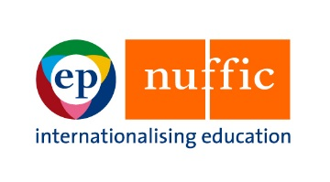
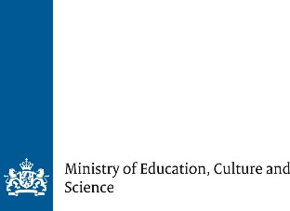

- - - - - - FIN DEL BOLETÍN - - - - - -

Acerca de Nuffic Neso Latinamérica
Ubicada en la Ciudad de México, el Netherlands Education Support Office (Nuffic Neso Mexico) es la representación oficial de la educación superior holandesa y ofrece apoyo tanto a los estudiantes latinoamericanos (con orientación acerca de las instituciones, los programas, los trámites y las becas), como a las universidades mexicanas que desean cooperar a nivel institucional con instituciones holandesas. Es una oficina sin fines de lucro financiada con fondos que provienen del Ministerio de Educación, Cultura y Ciencia de Holanda.

Ligas de interés
- Nuffic Neso Latinoamérica  Oficina de representación oficial de la educación superior holandesa para México y Latinoamérica  https://www.nesolatinoamerica.org  - Orange Tulip Scholarship - ¡sólo para mexicanos!  Programa de becas de universidades holandesas exclusivamente para mexicanos  https://www.nesolatinoamerica.org/ots | - Holland Scholarship  Programa de becas del gobierno holandés en cooperación con las instituciones de educación superior para estudiantes no-europeos.  https://www.nesolatinoamerica.org/hollandscholarship  - Studyfinder: buscador de programas  Buscador en línea de todos los programas de estudio impartidos en inglés en las instituciones de educación superior en los Países Bajos.  https://www.nesolatinoamerica.org/programas

Para más información favor de comunicarse con:
Karla Zarco
Education Promotion Officer, Nuffic Neso Latinoamérica
E kzarco@nesomexico.org  T / F (+52) (55) 5254-4013 ext. 101  T / F 01-800-HOLANDA (01-800-465-2632)  Skype nesomexico | D Galileo 50, planta alta 2  Col. Polanco  México D.F. 11560  México

